[香港中文大学医学杂志被质疑图片重复](https://mp.weixin.qq.com/s?__biz=MzUxODcwODMzMw==&mid=2247484102&idx=1&sn=3c4cb4021bb190905dec700af0e847a6)

原创一只鱼[严肃科研](javascript:void(0);)2025-04-24 23:57:59四川

**“**秉持严谨、深入、持续、开放与创新的态度，尊重他人成果，携手交流共进，推动科研发展。**”**

**Research Frontline**

**科研前线**

01

—

**问题论文**

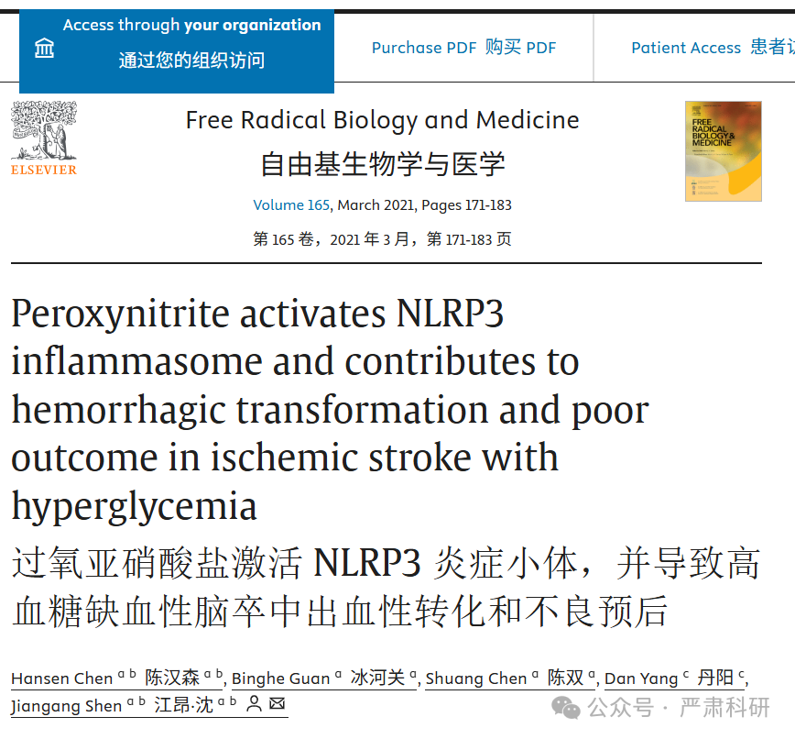

**标题：**Peroxynitrite activates NLRP3 inflammasome and contributes to hemorrhagic transformation and poor outcome in ischemic stroke with hyperglycemia

**期刊：**Free Radical Biology and Medicine

**单位：**香港中文大学中医药学院&香港大学-深圳研究院

**发表时间：**2021年2月4日

**DOI:**10.1016/j.freeradbiomed.2021.01.030

**研究摘要：**

This study aims to test the hypothesis that peroxynitrite-mediated inflammasome activation could be a crucial player in the blood-brain barrier (BBB) disruption, hemorrhagic transformation (HT) and poor outcome in ischemic stroke with hyperglycemia. We used an experimental rat stroke model subjected to 90 min of middle cerebral artery occlusion plus 24 h or 7 days of reperfusion with or without acute hyperglycemia. We detected the production of peroxynitrite, the expression of NADPH oxidase, iNOS, MMPs and NLRP3 inflammasome in the ischemic brains, and evaluated infarct volume, brain edema, HT, neurological deficit score and survival rates. Our results show that: (1) Hyperglycemia increased the expression of NADPH oxidase subunits p47phox and p67phox, and iNOS, and the production of peroxynitrite. (2) Hyperglycemia increased infarct volume, aggravated the BBB hyperpermeability, induced brain edema and HT, and worsened neurological outcomes. These brain damages and poor outcome were reversed by the treatments of FeTmPyP (a representative peroxynitrite decomposition catalyst, PDC), peroxynitrite scavenger uric acid, and iNOS inhibitor 1400W. Furthermore, the activations of MMPs and NLRP3 inflammasome including pro/active-caspase-1 and IL-1β were inhibited both PDC and 1400W, indicating the roles of peroxynitrite in the inductions of MMPs and NLRP3 inflammasome in the ischemic brains under hyperglycemia. (3) NLRP3 inflammasome inhibitor MCC950, caspase-1 inhibitor VX-765 and IL-1β inhibitor diacerein attenuated brain edema, minimized hemorrhagic transformation and improved neurological outcome, demonstrating the roles of NLRP3 inflammasome in the hyperglycemia-mediated HT and poor outcome in the ischemic stroke rats with acute hyperglycemia. In conclusion, peroxynitrite could mediate activations of MMPs and NLRP3 inflammasome, aggravate the BBB damage and HT, and induce poor outcome in ischemic stroke with hyperglycemia. Therefore, targeting peroxynitrite–mediated NLRP3 inflammasome could be a promising strategy for ischemic stroke with hyperglycemia.  
本研究旨在测试过氧亚硝酸盐介导的炎症小体激活可能在血脑屏障（BBB）破坏、出血性转化（HT）和糖尿病高血糖缺血性卒中不良预后中起关键作用的假设。我们使用了一种实验性大鼠卒中模型，该模型经过 90 分钟的中间大脑动脉闭塞，随后进行 24 小时或 7 天的再灌注，并伴有或没有急性高血糖。我们检测了缺血脑组织中过氧亚硝酸盐的产生、NADPH 氧化酶、iNOS、MMPs 和 NLRP3 炎症小体的表达，并评估了梗死体积、脑水肿、HT、神经功能缺损评分和存活率。我们的结果表明：（1）高血糖增加了 NADPH 氧化酶亚基 p47phox 和 p67phox 以及 iNOS 的表达，并增加了过氧亚硝酸盐的产生。（2）高血糖增加了梗死体积，加剧了 BBB 高通透性，诱导脑水肿和 HT，并恶化了神经功能。这些脑损伤和不良预后可以通过 FeTmPyP（一种代表性的过氧亚硝酸盐分解催化剂，PDC）、过氧亚硝酸盐清除剂尿酸和 iNOS 抑制剂 1400W 的治疗得到逆转。 此外，MMPs 和 NLRP3 炎症小体的激活，包括促/活性 caspase-1 和 IL-1β，在 PDC 和 1400W 中均被抑制，表明在糖尿病高血糖状态下，过氧亚硝酸盐在 MMPs 和 NLRP3 炎症小体诱导缺血性脑损伤中的作用。（3）NLRP3 炎症小体抑制剂 MCC950、caspase-1 抑制剂 VX-765 和 IL-1β抑制剂迪西雷恩减轻脑水肿，最小化出血性转化并改善神经功能预后，证明了 NLRP3 炎症小体在糖尿病高血糖介导的 HT 和急性高血糖缺血性卒中不良预后的作用。总之，过氧亚硝酸盐可以介导 MMPs 和 NLRP3 炎症小体的激活，加剧血脑屏障损伤和出血性转化，并诱导高血糖缺血性卒中的不良预后。因此，针对过氧亚硝酸盐介导的 NLRP3 炎症小体可能是治疗高血糖缺血性卒中的一个有希望的策略。

02

—

**具体说明**

#1 **René Aquarius** comment accepted April 2025  
评论通过，2025 年 4 月

Dear authors,  尊敬的作者们，

We found unexpected overlap between two of your figures. We also found that the same brain sections produced different results in two of your figures.  
我们发现您两幅图中存在意外的重叠。同时，我们还发现同一脑区在您两幅图中产生了不同的结果。

All findings are indicated in the enclosed image below.  
所有发现均已在下附图像中指明。

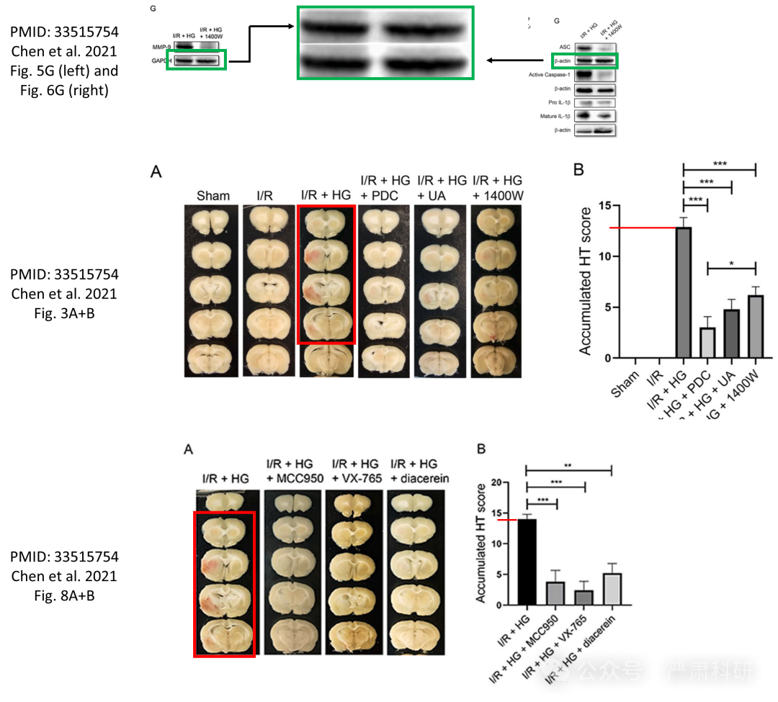

**参考信息  
https://www.sciencedirect.com/science/article/abs/pii/S0891584921000472?via%3Dihub**

**https://pubpeer.com/publications/0E6294D33B013D0D004B0ADA67F5AE#0**

本平台对于科研问题的探讨，始终保持严谨、深入、持续、开放和创新的态度。所有推文信源，均来源于pubpeer、For Better Science等网站公开质疑。我们从来没有、也永远不会主动查重论文并去pubpeer上质疑。我们尊重他人的研究成果和贡献，通过交流和合作，共同推动科研领域的进步和发展。